**Región del Ñuble transa en Mercado Público un total de $382.884 millones durante 2023 entre enero y diciembre**

**El monto de transacciones entre enero y diciembre equivalen a US $456 millones con 87.663 órdenes de compra emitidas por los diferentes organismos públicos.**

Durante el 2023 se transaron $382.884 millones a través de www.mercadopublico.cl en la Región del Ñuble con 87.663 órdenes de compra emitidas por los diferentes organismos públicos.

Las transacciones de el Ñuble implican una disminución de 5,1% respecto del mismo periodo anterior, pasando de 83.372 en 2022 a 87.663 en 2023.

De ese total, las Empresas de MiPyme se adjudicaron $382.884 millones en la región, es decir, un 100,0% del monto total.

De ese total, las Empresas de se adjudicaron en la región, es decir, un del monto total.

**¿Qué se compró?**  
Las tres principales compras del periodo fueron las siguientes:

1. Instituto Nacional de Deportes de Chile adquirió Reposición Centro de Entrenamiento Deportes Acuáticos Estadio Nacional - Lic. 858-80-LR22, ID OC 858-47-SE23, a CONSORCIO MOLLER DVC SPA por un costo total de $50.586 millones (http://www.mercadopublico.cl/PurchaseOrder/Modules/PO/DetailsPurchaseOrder.aspx?codigoOC=858-47-SE23).
2. SERVICIO DE VIVIENDA Y URBANIZACION REGION ÑUBLE adquirió MEJORAMIENTO AVENIDA HUAMBALI, CHILLAN, ID OC 1085111-22-SE23, a TAPUSA SOCIEDAD ANONIMA AGENCIA EN CHILE por un costo total de $7.818 millones (http://www.mercadopublico.cl/PurchaseOrder/Modules/PO/DetailsPurchaseOrder.aspx?codigoOC=1085111-22-SE23).
3. Servicio de Salud Nuble adquirió Reposición Cesfam Federico Puga Borne Chillan Viejo, ID OC 1180937-4-SE23, a CONSTRUCTORA CASAA LIMITADA por un costo total de $6.844 millones (http://www.mercadopublico.cl/PurchaseOrder/Modules/PO/DetailsPurchaseOrder.aspx?codigoOC=1180937-4-SE23).

Por otra parte, los rubros más comprados del periodo corresponden a:

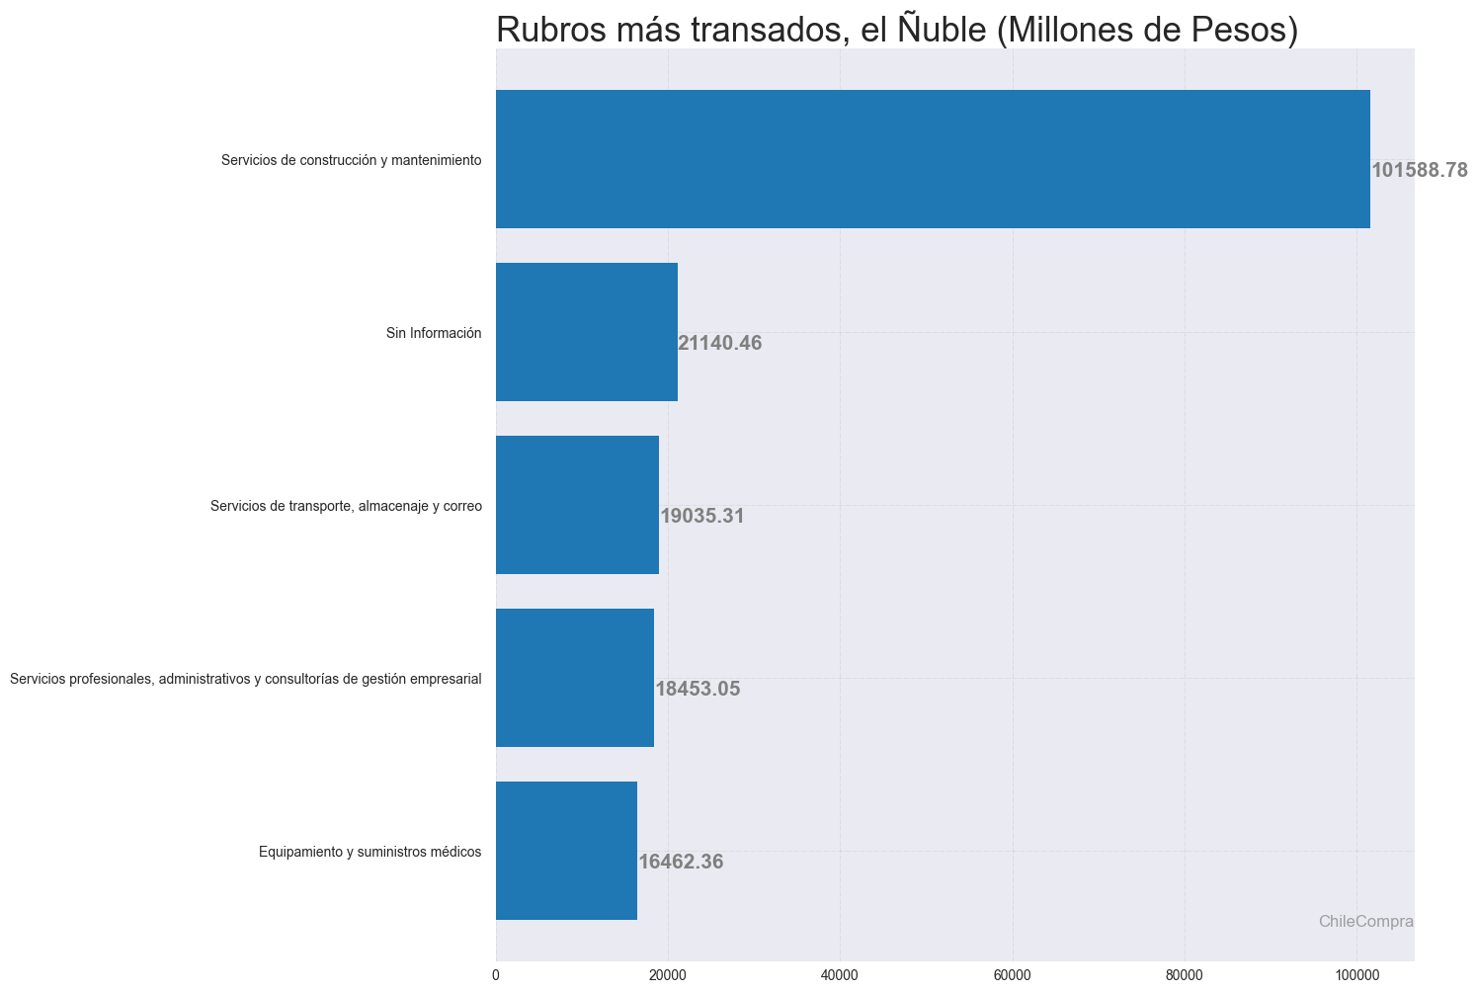

**¿Quiénes compraron?**Al hacer el análisis por las instituciones, los resultados arrojan que los organismos públicos con mayores montos de compras fueron:

1. Instituto Nacional de Deportes de Chile con $87.116 millones

2. HOSPITAL CLINICO HERMINDA MARTIN con $39.430 millones

3. Servicio de Salud Nuble con $27.360 millones

4. SERVICIO DE VIVIENDA Y URBANIZACION REGION ÑUBLE con $24.223 millones

5. I MUNICIPALIDAD DE CHILLAN con $22.305 millones

Asimismo, el sector Municipalidades lidera las compras con $127.004 millones transados, lo que equivale a un 33,2% de las transacciones por sector en la región.

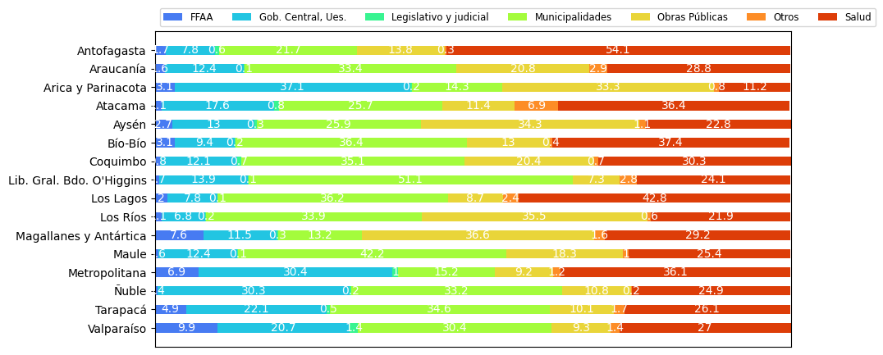

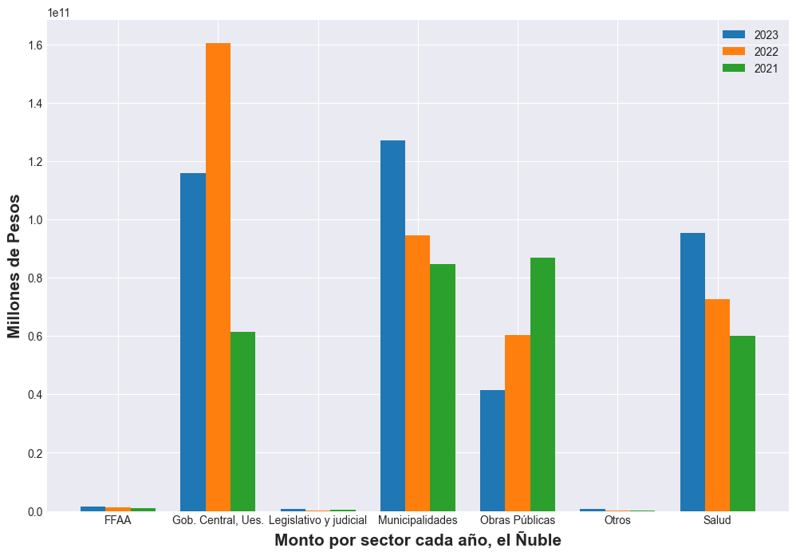

**¿Cómo se compró?**

En tanto, según modalidades de compra el procedimiento de Licitación Pública encabezó las transacciones con $294.626 millones (76,9%); seguido de Trato Directo $51.435 millones (13,4%); Compra Ágil $18.591 millones (4,9%); Convenio Marco $17.223 millones (4,5%) y Licitación Privada $1.010 millones (0,3%).

**¿A quiénes se compró?**

Los proveedores con mayores montos de venta durante el periodo fueron:

1. CONSORCIO MOLLER DVC SPA con $54.185 millones

2. TAPUSA SOCIEDAD ANONIMA AGENCIA EN CHILE con $7.818 millones

3. CONSTRUCTORA CASAA LIMITADA con $6.844 millones

Las principales órdenes de compra, durante el 2023, fueron las siguientes:

|  |  |  |  |  |
| --- | --- | --- | --- | --- |
| **Institución** | **Código orden de compra** | **Motivo de la compra** | **Proveedor** | **Monto comprometido en pesos** |
| Instituto Nacional de Deportes de Chile | 858-47-SE23 | Reposición Centro de Entrenamiento Deportes Acuáticos Estadio Nacional - Lic. 858-80-LR22 | CONSORCIO MOLLER DVC SPA | $50.586 millones |
| SERVICIO DE VIVIENDA Y URBANIZACION REGION ÑUBLE | 1085111-22-SE23 | MEJORAMIENTO AVENIDA HUAMBALI, CHILLAN | TAPUSA SOCIEDAD ANONIMA AGENCIA EN CHILE | $7.818 millones |
| Servicio de Salud Nuble | 1180937-4-SE23 | Reposición Cesfam Federico Puga Borne Chillan Viejo | CONSTRUCTORA CASAA LIMITADA | $6.844 millones |

**El sector de Municipalidades lidera las compras con $127.004 millones transados**

Respecto de las transacciones en Mercado Público por sector comprador en el Ñuble, Municipalidades lideran las compras con $127.004 millones transados, lo que equivale a un 33,2% de las transacciones por sector en la región. Le sigue el sector de Gob. Central, Ues. con $115.834 millones transados, esto un 30,3%, luego viene Salud con $95.427 millones transados (24,9%) y luego Obras Públicas con $41.518 millones transados (10,8%).

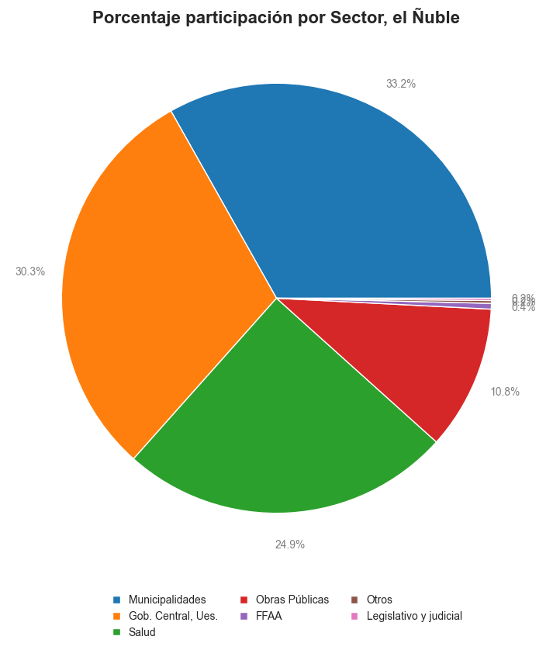

En cuanto la modalidad Compra Ágil -que permite mayor participación de las Empresas de Menor Tamaño en compras de menores montos (igual o menor a 30 UTM)- durante 2023 se registraron transacciones por un total de $18.591 millones en la Región del Ñuble, ello implica un crecimiento real en montos de 5,4% respecto a los montos transados en el 2022 que ascendieron a $16.265 millones. Las entidades emitieron 29.499 de compra, registrando un crecimiento de 7,7% que corresponde a 2.106 adicionales en comparación con las emitidas el 2022 que sumaron 27.393.

**Dónde se compró**